200509—01
第191期
2005年9月1日
中国科学院国家天文台乌鲁木齐天文站

国内首次成功探测到氢复合线和甲醛分子线
——乌鲁木齐25米射电望远镜工作新进展
国家天文台乌鲁木齐天文站的星际分子谱线研究小组在对硬件和软件编程进行了长时间的准备之后，在2005年8月12日至22日，利用乌鲁木齐天文站南山观测基地的25米射电望远镜对若干个大质量恒星形成区，如W51、W3、DR21、Orion，进行了氢复合线（H110α，静止频率为4.874157GHz）和甲醛分子线（H₂CO，静止频率为4.82966GHz）的观测，并对λ = 48°.5～49°.5、β = ± 1°.5 和λ = 132°.5～133°.5、β = ± 1°.5的两个小区域进行了巡天试观测，成功地在这些大质量恒星形成区探测到氢复合线和甲醛分子线。两个小区巡天试观测资料初步的结果表明，氢复合线和甲醛分子线巡天观测可以探测到一批新的大质量恒星形成区，有望为银道面大质量恒星区大尺度分布和物理性质的研究提供有价值的观测资料。这是使用国内射电望远镜对氢复合线和甲醛分子线的第一次成功观测。
在6cm星际分子谱线接收系统中，前端是温度为13° K氦气制冷低噪声接收机，第一级变频的等效本振为4.620 GHz。中频（IF）以后经两级变频，获得80 MHz带宽零基频信号输入频谱仪。频谱仪是一架4096通道数字相关器。为了获得较高的信噪比（SNR），我们采用了512通道接收，对应的速度分辩率为9.8 km/s。6 cm波段的系统噪声温度为23° K，15分钟积分时中国科学院国家天文台乌鲁木齐天文站 新天通讯间星际分子谱线接收系统的理论灵敏度为 2 mK，若考虑6 cm 接收系统有
0.11 K/Jy，对应的理论灵敏度为0.02 Jy。实际的灵敏度为0.1 Jy，这可能是由这个波段强干扰引起的。
下图中给出对向w51大质量恒星形成区15分钟积分时间的氢复合线和甲醛分子线谱。在W51附近，银经为49°的1°.5 × 1° 小范围的巡天试观测中，除W51外，我们发现了5个新的大质量恒星形成区（有待进一步证实）。不管是单点观测还是小范围巡天观测均表明6cm 谱线接收系统是好的。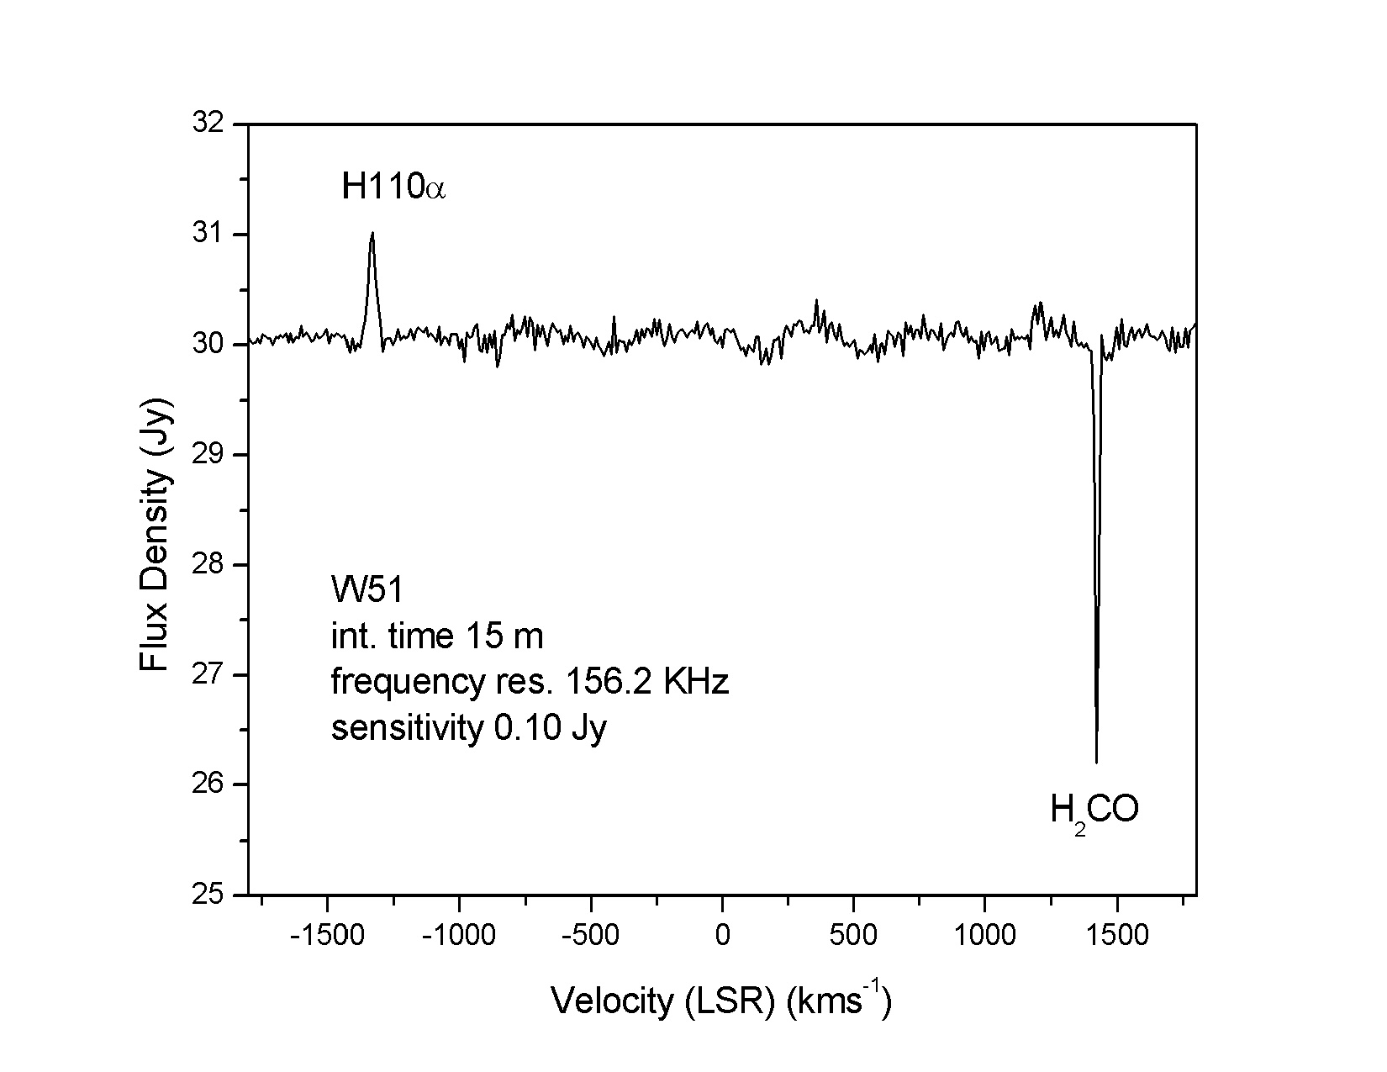
大质量恒星形成研究是现代天体物理学研究的前沿课题，这是因为在银河系里或一些局部区域（如超新星遗迹里）极其壮观的天体物理现象大多数都与年轻的大质量恒星有关。但到目前为止，大质量恒星的形成仍是一个谜，中国科学院国家天文台乌鲁木齐天文站 新天通讯
它吸引着许多天体物理学家为之而努力。
目前大质量恒星形成研究大体上分成三个方面：单个大质量恒星形成区的研究、在年轻星团中大质量恒星的形成和在银河系和河外星系中大质量恒星大尺度分布和物理性质的研究。自从地面大红外望远镜、空间红外望远镜（如Spitzer）以及亚毫米天线阵相继建成并投入使用，单个大质量恒星形成区和年轻星团的研究已取得了很多喜人的成果。河外星系的分子谱线观测和研究对大质量恒星大尺度分布提供了不少有价值信息。但银河系中大质量恒星大尺度分布和物理性质的研究开展得很少，原因是没有有效的观测手段。
国际上对银河系中大质量恒星大尺度分布和物理性质研究得最好的是哥伦比亚1.2米毫波望远镜研究小组。他们的方法是在红外点（IRAS point-like source）源表中，用红外点源的远红外（FIR）颜色特征找到大质量恒星形成区的后选体。对这些区进行ＣＳ（２－１）巡天观测，已证认了843个大质量恒星形成区。他们试图给出整个银盘中大质量恒星形成的分布，但最终还是受到银河系第一和第四像限距离模糊度的困扰。他们计划用澳大利亚天线做ＨＩ吸收线的巡天观测，来解决距离模糊度的困难。
国家天文台乌鲁木齐天文站的25米射电望远镜配有高分辨率宽带数字自相关频谱仪终端。在带宽80 MHz内，可同时观测甲醛分子线和氢复合线。氢复合线辐射来自年轻大质量恒星的HII 区，甲醛分子线出自包围这些HII 区的中性大气层中。用氢复合线可以检测年轻的大质量恒星区，而用甲醛分子吸收线，结合其它方法，可以排除距离模糊度的问题。25米射电望远镜在6 厘米观测波长上的天线束宽为10′，很适合氢复合线和甲醛分子线同时的中国科学院国家天文台乌鲁木齐天文站 新天通讯巡天观测。
通过这个巡天观测项目，我们将预计得到以下的观测成果：（1）.大质量恒星形成区在银河系旋臂上的大尺度分布。成团、丝状或弥散的分布都将提供大质量恒星形成外部环境有价值的信息；河外星系分子谱线的观测表明，河外星系中大质量恒星形成区的分布与密度波理论的预言很一致，我们的观测可能对密度波理论在银河系中的应用提供有力的观测证据。（2）.大质量恒星形成区动力学性质。甲醛分子线和氢复合线同时观测，可以得到这两条谱线的相对速度，这种速度可以得到原恒星大气膨胀或收缩的信息，将提供大质量恒星形成区动力学性质。（3）.银河系结构的研究。氢复合线的视向速度结合银河系较差自转曲线，可以推算大质量恒星形成区的距离，从而得到银河系结构。
（加尔肯·叶生别克、周建军 供稿）

责任编辑：薛济安

